**unity游戏 飞行棋（flychess）项目介绍**

**21851054 龚臣**

**1.项目简介**

飞行棋是一种小时候玩的棋牌类游戏，其操作简单且能放松心情。这次我做的是传统的单机单子飞行棋（即规则采用传统飞行棋的形式，每个玩家只有一架飞机，相对的有四子飞行棋），玩家的交互非常简单只有掷色子和重玩两种（两个按钮），故非常适合移动端的交互。游戏引擎使用的是unity3d（主要因为其有跨平台特性，可以方便的在mac端build，前提需要apple开发者账号）画面的表现使用的是3d形式，使用的资源比较少，只有4架飞机的模型、棋盘图片平面和一些脚本，可以满足移动端的功耗限制。

**2.功能介绍**

游戏场景：

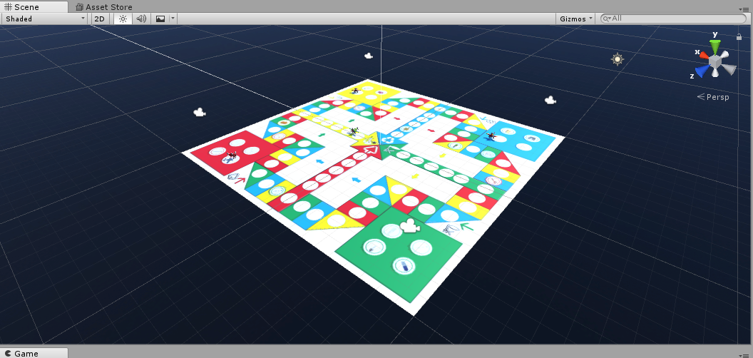

包括棋盘平面、一个点光源制造阴影增加真实感、四个不同颜色的飞机模型、四个摄像机（为了在手机上交互简单故未采用自由摄像机，同时为了观察视角自然采用四个摄像机进行切换并控制显示）

完整游戏流程（演示见视频文件，帧数较低是录频软件所致）：

1.开局，四架飞机都在各自的机场里，默认玩家自己是红色，其余三色为电脑。

2.每轮游戏由玩家和三个电脑（之后统称玩家）轮流掷筛，若飞机在机场中必须掷到6才能起飞（飞机移动到自己颜色的出发点），若未掷到6则轮到下一位玩家行动。如果飞机已起飞，则掷到6时在移动后可以继续投掷，直到未掷到6为止。

3.飞机在移动中遵顼传统单子飞行棋规则：在棋盘四周运动时，移动结束时若停在自己颜色的格子内可以飞行到下一格的同色格子（即后4格）；若飞机停留在自己颜色的航道起始格，则可以进行跨棋盘长距离飞行到航道末；不同飞机允许堆叠在同一格；以上规则仅适用在棋盘外一周，飞机进入自己颜色的最后航道后只能直线飞行，若掷出点数超过终点则往反方向飞，直到飞到终点为止；若电脑先到终点则玩家失败，反之玩家胜利。

**3.脚本设计**

本人在游戏中制作了七个脚本：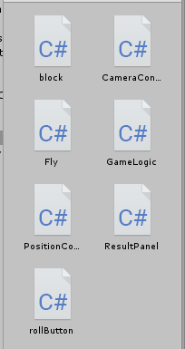

1.block

棋盘上的地块，记载了对应地块的物理位置（因为棋盘图片是网路素材而非自行生成导致地块位置只能人工设置），以及该地块飞机的停留情况（飞机堆叠用）

2.CameraController

相机控制器，用于在每个回合开始时切换四个相机

3.Fly

飞机脚本，用于控制每个飞机进行移动（仅关注起始位置和终点位置）

4.GameLogic

用于记录和判断每架飞机的逻辑位置，同时承载游戏逻辑（何时传送、传送位置、判断胜负等）

5.PositionController

用于将飞机的物理位置与逻辑位置同步，同时还负责飞机的物理位置、棋盘地块block[]的初始化

6.ResultPanel

胜负界面脚本，在游戏结束时显示胜负界面（包括胜负字体、重玩按钮）

7.rollButton

色子的界面脚本，在轮到玩家回合时可以交互且数字快速变化，每次玩家或电脑行动时会显示当前回合的掷色子点数。